
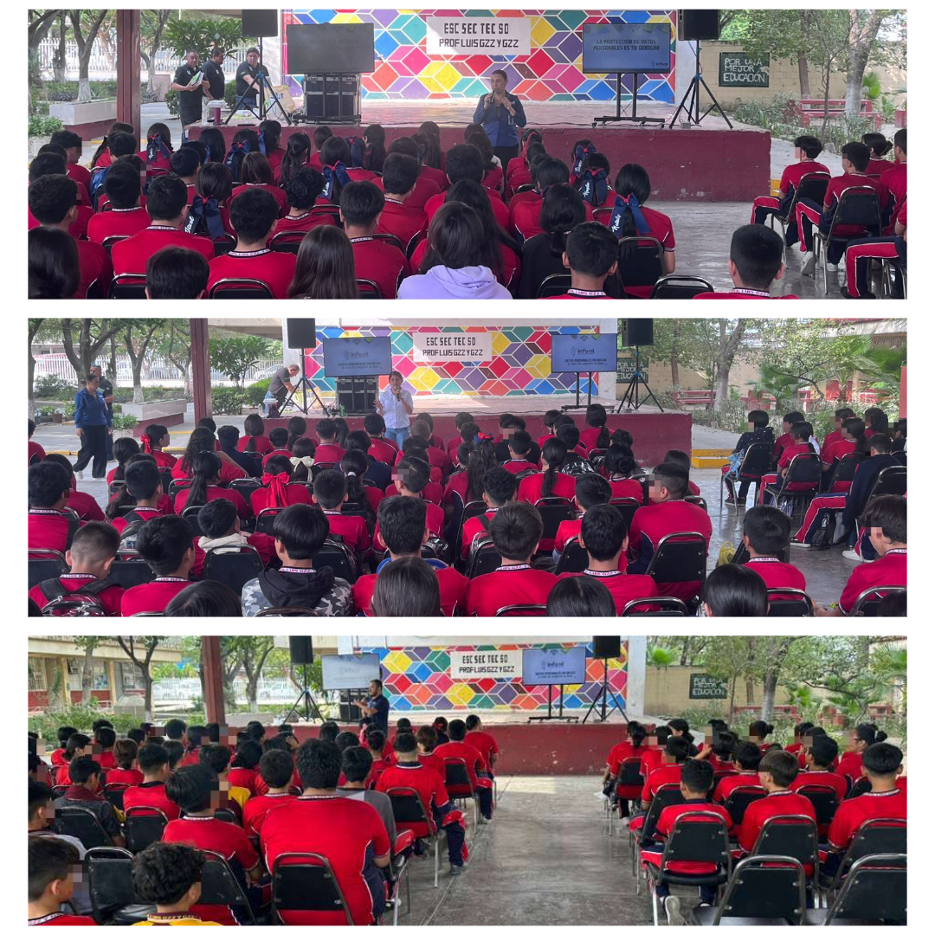
Fecha: 25 de noviembre 2025
Hora: 10:30, 11:30 a.m. y 13:30 p.m.
Asistentes: 426
Dirigido a: Secundaria Tec. Profesor Luis González y González.
Lugar: Aula
Plática Informativa de
“Guía de Seguridad en Internet”

